UKŁADY RÓWNAŃ - POWTÓRZENIE
1.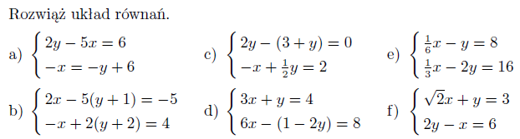
2.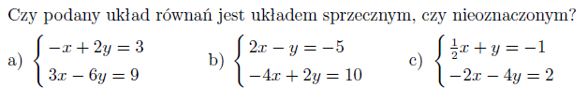
3.
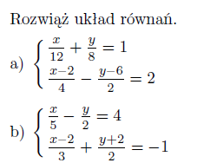
FUNKCJE - ZADANIA
1.
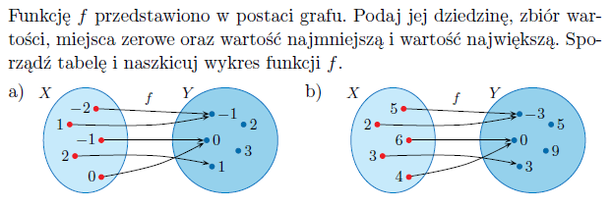

2.
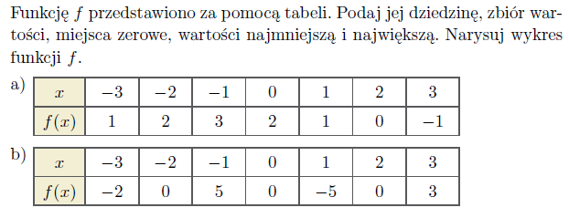
Zadania do zrobienia do 25marca i wysłania na adres anetagrabowska6@gmail.com

